重庆工商大学自学考试专科毕业调查报告写作规范（试行）
学生毕业调查报告是成人高等教育教学活动的重要环节，是教学计划的重要组成部分。通过毕业调查报告的写作，培养学生综合运用所学基础知识和所具基本技能的分析、解决问题的能力，是对教学质量和学生所具备的知识、能力的全面检查，是保证教学质量实现教育目标的重要手段。
一、毕业调查报告写作
（一）毕业调查报告的选题原则
1、选题必须符合相关专业教学基本要求和培养目标。
2、选题应结合教学、科研及本专业适应的社会工作，鼓励和提倡学生提出本单位工作有关的课题以及联系当前实际的课题。
（二）毕业调查报告写作及排版装订要求
1．毕业调查报告字数及份数
毕业调查报告字数要求不低于3000字。
2．流程
确定调查内容、撰写大纲、写作过程阶段、定稿、提交毕业调查报告；
3、调查内容：学生根据自己专业和工作单位情况，确定调查的重点及内容后撰写出调查报告；
4、排版装订要求
（1）统一采用A4幅面、左面竖装；
（2）材料的装订顺序：调查报告封面（统一格式）、成绩评定表（统一格式）、目录、调查报告正文；
（3）页码：采用页脚方式设定，采用小4号宋体、用第×页和随后的括号内注明共×页的格式，处于页面下方、居中；
（4）正文文本：宋体小4号、标准字间距、行间距为固定值22磅、所有标点符号采用宋体全角、英文字母和阿拉伯数字采用半角的要求排版；
（5）论文标题：3号黑体；
（6）作者：标题下隔一行，居中，采用小4号仿宋体；
（7）正文内标题：一级标题采用中文序数(如一、二、三、……)标引、小3号黑体并居中排列；二级标题采用阿拉伯数字(如1、2、3、……)标引、4号黑体距左边正文边框两个字对齐排列；三级标题采用加圆括号的阿拉伯数字标引、与正文相同字体和对齐方式排列；一级标题与上一段落之间隔一行。
三、评分办法及标准
1、评分办法
指导教师按毕业调查报告评分标准评定成绩。
2、评分标准
评分采取百分制，具体标准为：
90分以上（优）：
（1）能综合运用所学专业理论和专业知识，材料与观点统一。
（2）选题具有积极意义，有明确的调查对象,密切联系实际，调查分析方法正确,内容充实，材料可靠。
（3）紧扣主题，重点突出，层次清楚，逻辑严谨。
（4）文笔流畅，文理通顺，标点准确。
（5） 结论正确, 具有较高的实用价值。
80-89分（良）：
（1）能运用所学专业理论和专业知识，材料与观点一致。
（2）选题具有积极意义，有明确的调查对象,能较好地联系实际，调查分析方法正确，内容较充实，材料较可靠。
（3）中心明确，层次清楚，逻辑性强。
（4）语句通顺，标点准确。
（5）结论正确，具有一定的实用价值。
70-79分（中）：
（1）能运用所学专业理论和专业知识，材料与观点基本一致。
（2）选题较具有一定积极意义，有较明确的调查对象，能较好地联系实际，调查分析方法基本正确，内容基本充实，材料基本可靠。
（3）中心较明确，层次较清楚，逻辑性较强。
（4）语句通顺，标点准确。
（5）结论较正确，具有一定的实用价值。
60-69分（及格）：
（1）尚能运用所学专业理论和专业知识，材料与观点基本一致。
（2）选题具有一定的意义，有较明确的调查对象，能联系实际，有一定的分析问题和解决问题的能力，调查分析方法基本正确。
（3）中心基本明确，层次基本清楚，具有一定的逻辑性。
（4）语句基本通顺。
（5）结论基本正确，基本具备一定实用价值。
60分以下（不及格）：凡有下列情况之一者，应为不及格：
（1）无完整的调查过程，不能得出结论或结论不正确。
（2）无明确的调查对象，调查分析方法错误。
（3）文章无中心或中心不突出，内容空洞、层次不清，主要论据不足，语言不流畅。
（4）明显的抄袭他人成果。
（5）文章总字数太少，不符合要求。

重庆工商大学继续教育学院
二O二O年一月九日

附件：重庆工商大学自学考试调查报告封面（须独立成页）



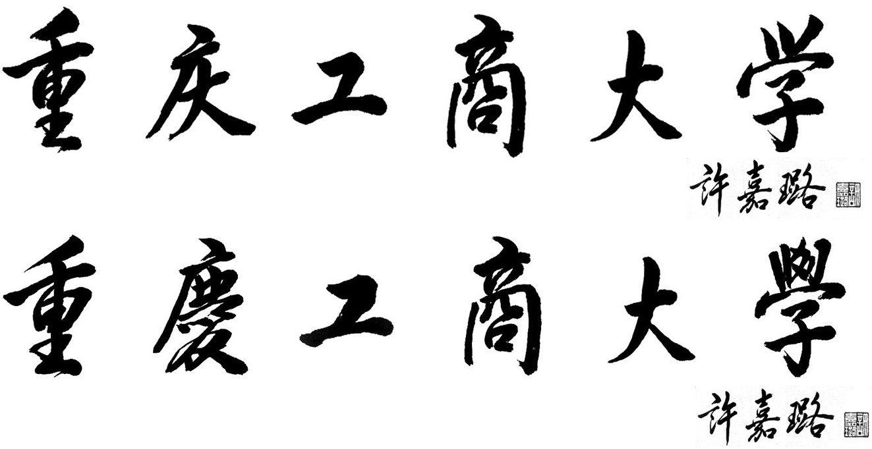

自 考 调 查 报 告

题 目：

专 业
学生姓名 准考证号
身份证号
日 期

目 录 （黑体小二，单独一页）

（宋体五号）
摘要…………………………………………………………………………1
关键词…………………………………………………………………………1
一、引言…………………………………………………………………………1
二、（一级标题）……………………………………………………………… 2
1、（二级标题）…………………………………………………………………………3
2、（二级标题）………………………………………………………………4
3、（二级标题）………………………………………………………………6
4、（二级标题）………………………………………………………………6
三、（一级标题）……………………………………………………………… 9
1、（二级标题）……………………………………………………………… 10

调查报告题目（题目格式：关于XXX的调查报告）
(采用3号黑体，居中)
作者姓名（4号仿宋居中）

- 前言(黑体小3号，居中)

1、有关关系的处理(黑体4号)
(正文用宋体小4号)在知识传授与能力和素质培养的关系上，树立注重素质教育，融传授知识、培养能力与提高素质为一体，……。
- 在理论与实践的关系上，树立理论联系实际，……。

2、有关关系的分析(黑体4号)

